- AJAX Asynchronous JavaScript And XML，异步的js与XML，是浏览器客户端上的前端技术。浏览器支持多线程并发，其中AJAX请求就是一个线程。
- 异步：线程A与线程B，并发执行，互不等待。
同步：线程A与线程B，在一个执行时，另外一个需要等待。
- AJAX使用四步曲
1.创建AJAX核心对象
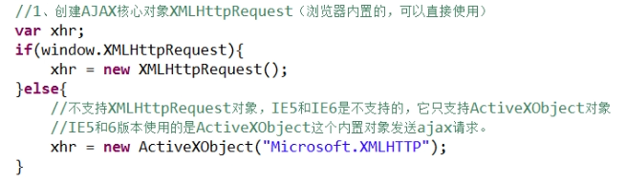
2.注册回调函数
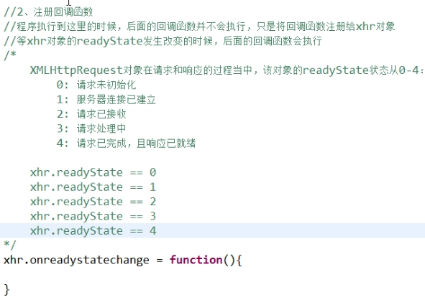
3.开启通道
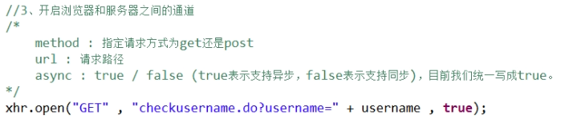
4.发送请求
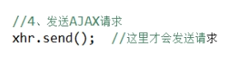
- GET请求缓存问题
解决：在访问路径加上随机数（时间戳）

